

**Università degli Studi di Salerno   
Corso di Ingegneria del Software**

**Requirements Analysis Document**

|  |
| --- |
| Coordinatore del progetto |
| Prof. De Lucia Andrea |

|  |  |
| --- | --- |
| Partecipanti | Matricola |
| Manzi Mattia | 0512105634 |
| Landolfi Matteo | 0512103912 |
| Forino Ciro | 0512110149 |
| Giorgio Antonio | 0512106036 |

**Revision History**

|  |  |  |  |
| --- | --- | --- | --- |
| Data | Versione | Descrizione | Autore |
| 16/11/2022 | 1.0 | Prima stesura del documento | Membri del team |
| 13/12/2022 | 1.1 | Requisiti Funzionali e Non Funzionali | Manzi Mattia |

# Sommario

**Sommario 3**

**1** **Introduzione 4**

1.1 Scopo del sistema 4

1.2 Obiettivi e criteri di successo del progetto 5

1.3 Definizioni, acronimi e abbreviazioni 6

1.4 Panoramica 6

**2** **Sistema Corrente 7**

**3.** **Sistema Proposto 8**

3.1 Panoramica 8

3.2 Requisiti Funzionali 9

*3.2.1* *Requisiti per la gestione dell’utente 9*

*3.2.2* *Requisiti per la gestione dei metodi di pagamento 11*

*3.2.3* *Requisiti per la gestione degli indirizzi di spedizione 12*

*3.2.4* *Requisiti per la gestione dei vinili 13*

*3.2.5* *Requisiti per la gestione degli artisti 15*

*3.2.6* *Requisiti per la gestione dei generi 16*

*3.2.7* *Requisiti per la gestione del carrello 17*

*3.2.8* *Requisiti per la gestione degli ordini 18*

3.3 Requisiti non funzionali 19

*3.3.1* *Usability 19*

*3.3.2* *Reliability 19*

*3.3.3* *Performance 19*

*3.3.4* *Supportability 19*

*3.3.5* *Implementation 19*

# Introduzione

## Scopo del sistema

“Vinili sempre più ricercati, nel 2022 le vendite degli LP superano quelle dei cd, non succedeva da 30 anni”.

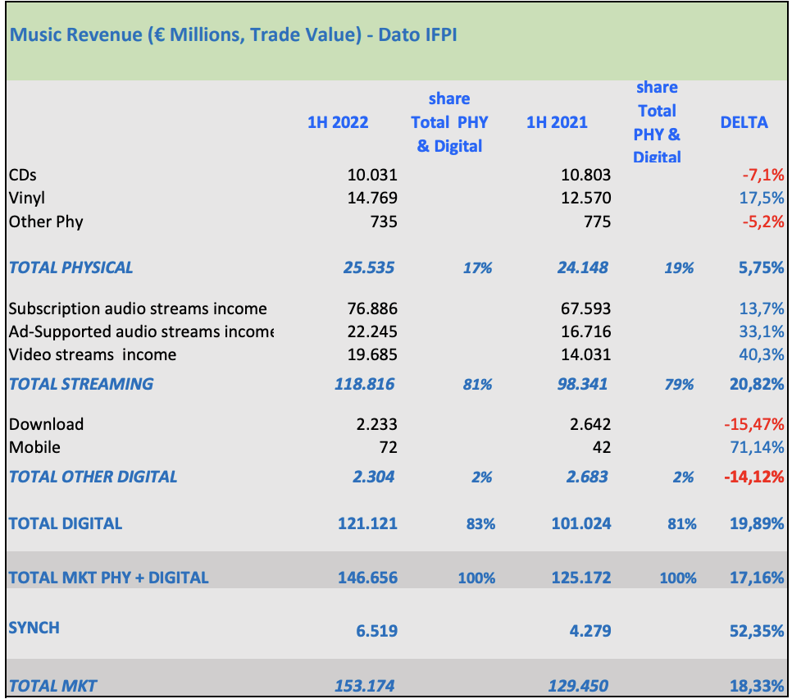

Secondo i [dati](https://www.riaa.com/wp-content/uploads/2020/09/Mid-Year-2020-RIAA-Revenue-Statistics.pdf) della **FIMI (Federazione Industria Musicale Italiana)** nel 2022 il mercato musicale nel suo segmento fisico ha avuto una crescita del 18% solo nell’industria del vinile, mentre le sezioni dei CD e di altri formati minoritari sono in netto calo.

Elite nasce con lo scopo di cavalcare il trend e offrire ausilio ai collezionisti e gli amanti della musica. Il sistema permetterà di poter acquistare vinili comodamente da casa.

Si vuole offrire vasta scelta sul genere e sugli artisti.

Si vuole offrire vasta scelta sul genere e sugli artisti.

## Obiettivi e criteri di successo del progetto

Gli obiettivi preposti, affinché il progetto sia completato con successo, consistono nel facilitare l’esecuzione di un acquisto.

Il progetto, quindi, vuole creare un rapporto di interazione con il cliente, migliorando la comunicazione sfruttando dei feedback positivi o negativi e di conseguenza incrementare le vendite grazie alla fidelizzazione del cliente e la possibilità di acquisire nuovi clienti.

Un altro cardine del progetto consiste nel potenziare il marchio aziendale e tentare di arrivare all’effetto “brand recall”.

Potremo riassumere tutto ciò detto in tre macro-obiettivi:

• Portare traffico e visite al sito

• Raccogliere e gestire i dati dei clienti e visitatori

• Vendere

Nello specifico “Portare traffico sul sito” probabilmente è il più importante perché se l’e-commerce non viene visitato risulterà difficile raccogliere dati dei clienti e quindi avere un incremento delle vendite.

I metodi adottati per avere questo incremento saranno quello di avere una posizione su Google grazie ad AdWords, sponsorizzare su social come Instagram, Facebook e Twitter per avere la possibilità di intercettare l’interesse delle persone e indirizzarli alla visita del sito.

## Definizioni, acronimi e abbreviazioni

* Elite: nome del sistema che verrà sviluppato;
* Guest: utente non registrato il quale potrà solo accedere al catalogo senza effettuare alcun tipo di acquisto o operazione sul carrello;
* Cliente: utente registrato che può effettuare acquisti dal catalogo;
* Gestore: colui incaricato della gestione del magazzino;
* Admin: colui incaricato della gestione e dei permessi dei gestori;
* DBMS: Database Management System.

## Panoramica

Al secondo punto del sistema verrà presentato il sistema corrente.

Al terzo punto verrà presentato il sistema proposto con i relativi requisiti funzionali e non funzionali. Lo scopo, attraverso l’utilizzo di scenari e use case, sarà quello di individuare gli attori e il modo in cui interagiscono con il sistema.

Alla fine, saranno presentati dei mock-up dell’interfaccia utente.

# Sistema Corrente

In rete c’è una vasta scelta di siti che promuovono la vendita di vinili, questo comporta un'alta concorrenza.

La maggioranza degli e-commerce di vinili si limitano alla sola vendita, consiste nel recarsi nel sito , cercare l’articolo desiderato, nel caso sia disponibile procedere con l’acquisto e attendere il corriere; nel caso in cui il prodotto desiderato non è disponibile cambiare sito e ripetere il procedimento.

Questo metodo non cura il cliente e quindi non lo fidelizza, essendo un mercato di nicchia perdere un possibile cliente comporta un grave perdita in quanto la maggior parte dei collezionisti di vinili eseguono un gran numero di acquisti di vinili l’anno.

Questo comporta un rapporto freddo con il cliente e in alcuni casi succede che un cliente possa cambiare sito e comprare dalla concorrenza.

# Sistema Proposto

## Panoramica

Il sistema è ricco di funzionalità, alcune delle quali saranno comuni a più tipi di utenti, esposte attraverso interfacce diversificate, come per esempio:

* L’autenticazione al sistema;
* La visualizzazione del catalogo;
* L’applicazione di filtri per una ricerca avanzata all’interno del catalogo.

Le seguenti funzionalità saranno illustrate per livello di accesso degli utenti. È possibile infatti distinguerli in Guest, Cliente, Gestore, Admin.

Un guest avrà a disposizione principalmente le funzionalità legate alla ricerca e navigazione all’interno del catalogo; qualsiasi operazione legata al carrello verrà indirizzata alla pagina di registrazione dell’utente, in quanto non registrato al sistema.

Le funzionalità principali di un cliente, oltre a quelle di un normale guest, saranno:

* Visualizzazione e modifica dei dati inseriti in fase di registrazione al sistema;
* Visualizzazione del proprio storico ordini, con possibilità di applicare filtri;
* Visualizzazione, aggiunta ed eliminazione di metodi di pagamento, necessari per completare operazioni di acquisto all’interno di Elite;
* Visualizzazione, aggiunta ed eliminazione di indirizzi di spedizione, necessari per completare operazioni di acquisto all’interno di Elite.

Le funzionalità principali di un gestore saranno:

* Aggiunta di un vinile;
* Modifica di un vinile;
* Eliminazione di un vinile;

In più un gestore avrà anche la possibilità di intervenire su alcune importanti informazioni presenti nel DBMS per garantire una gestione dinamica dei vinili all’interno del catalogo. Attraverso le funzioni di:

* Aggiunta di un artista;
* Modifica di un artista;
* Eliminazione di un artista;
* Aggiunta di un genere;
* Modifica di un genere;
* Eliminazione di un genere.

Le funzionalità principali dell’Admin saranno:

* Aggiunta di un Gestore
* Modifica di un Gestore
* Eliminazione di un Gestore

## Requisiti Funzionali

### Requisiti per la gestione dell’utente

|  |  |  |
| --- | --- | --- |
| Gestione | RF | Priorità |
| Gestione Utenti | RF_GU_1: Registrazione Cliente | Alta |
| RF_GU_2: Login Utente | Alta |
| RF_GU_3: Visualizzazione Dati Cliente | Alta |
| RF_GU_4: Modifica Dati Cliente | Alta |
| RF_GU_5: Registrazione del Gestore | Media |
| RF_GU_6: Visualizzazione Gestore | Alta |
| RF_GU_7: Modifica Dati Gestore | Media |
| RF_GU_8: Eliminazione Gestore | Bassa |
| RF_GU_9: Recupero Password Utente | Bassa |
| RF_GU_10: Modifica Password Utente | Bassa |
| RF_GU_11: Logout Utente | Alta |

RF_GU_1: Registrazione Cliente

Il sistema permetterà ad un utente Guest di registrarsi al sistema.

RF_GU_2: Login Cliente

Il sistema permetterà ad un cliente registrato di effettuare l’accesso al sistema.

RF_GU_3: Visualizzazione Dati Cliente

Il sistema fornirà al cliente la possibilità di visualizzare i dati inseriti in fase di registrazione.

RF GU 4: Modifica Dati Cliente

Il sistema permetterà al cliente di modificare i dati inseriti in fase di registrazione.

RF_GU_5: Registrazione del Gestore

Il sistema permetterà all’Admin di registrare un Gestore.

RF_GU_6: Visualizzazione Gestore

Il sistema permetterà al gestore di effettuare l’accesso al sistema.

RF_GU_7: Modifica Dati Gestore

Il sistema permetterà all’Admin di modificare i dati di autenticazione dei gestori.

RF GU _8: Eliminazione Gestore

Questa funzionalità permetterà all’Admin di eliminare un gestore dal sistema.

RF_GU_9: Recupero Password Utente

Il sistema permetterà all’Utente il recupero della password.

RF_GU_10: Modifica Password Utente

Il sistema permetterà all’Utente la modifica della password.

RF_GU_11: Logout Utente

Il sistema permetterà all’Utente di effettuare il logout dal sistema.

### Requisiti per la gestione dei metodi di pagamento

|  |  |  |
| --- | --- | --- |
| Gestione | RF | Priorità |
| Gestione Pagamenti | RF_GP_1: Visualizza Metodi Pagamento | Alta |
| RF_GP_2: Aggiunta Metodo Pagamento | Alta |
| RF_GP_3: Eliminazione Metodo Pagamento | Alta |

RF_GP_1: Visualizzazione Metodi Pagamento

Il sistema permetterà al cliente di visualizzare i metodi di pagamento salvati.

RF_GP_2: Aggiunta Metodo Pagamento

Il sistema permetterà al cliente di aggiungere e salvare un metodo di pagamento.

RF_GP_3: Eliminazione Metodo Pagamento

Il sistema permetterà al cliente di rimuovere un metodo di pagamento precedentemente salvato.

|  |  |  |
| --- | --- | --- |
| Gestione | RF | Priorità |
| Gestione Indirizzi | RF_GI_1: Visualizza Indirizzi Spedizione | Alta |
| RF_GI_2: Aggiunta Indirizzo Spedizione | Alta |
| RF_GI_3: Eliminazione Indirizzo Spedizione | Alta |

### Requisiti per la gestione degli indirizzi di spedizione

RF_GI_1: Visualizza Indirizzi Spedizione

Il sistema permetterà al cliente di visualizzare gli indirizzi di spedizione salvati.

RF_GI_2: Aggiunta Indirizzo Spedizione

Il sistema permetterà al cliente di aggiungere e salvare un nuovo indirizzo di spedizione.

RF_GI_3: Eliminazione Indirizzo Spedizione

Il sistema permetterà al cliente di rimuovere un indirizzo di spedizione precedentemente salvato.

### Requisiti per la gestione dei vinili

|  |  |  |
| --- | --- | --- |
| Gestione | RF | Priorità |
| Gestione Vinili | RF_GV_1: Visualizzazione Catalogo | Alta |
| RF_GV_2: Ricerca Vinile | Alta |
| RF_GV_3: Filtro Catalogo | Alta |
| RF_GV_4: Visualizzazione Dettagli Vinile | Alta |
| RF_GV_5: Visualizzazione Catalogo Gestore | Alta |
| RF_GV_6: Filtro Vinili Magazzino | Alta |
| RF_GV_7: Aggiunta Vinile | Alta |
| RF_GV_8: Modifica Vinile | Alta |
| RF_GV_9: Eliminazione Vinile | Media |

RF_GV_1: Visualizzazione Catalogo

Il sistema permetterà agli utenti, registrati e non registrati, di visualizzare tutti i vinili presenti nel catalogo.

RF_GV_2: Ricerca Vinile

Il sistema permetterà agli utenti, registrati e non registrati, di ricercare i vinili all’interno del catalogo, tramite una barra di ricerca, per nome, artista e genere.

RF_GV_3: Filtro Catalogo

Il sistema fornirà agli utenti, registrati e non registrati, di applicare filtri ai vinili all’interno del catalogo per prezzo, genere e artista.

RF_GV_4: Visualizzazione Dettagli Vinile

Questa funzionalità permetterà agli utenti, registrati e non registrati, di visualizzare le informazioni del vinile selezionato.

RF_GV_5: Visualizzazione Catalogo Gestore

Il sistema permetterà al gestore di visualizzare tutti i vinili presenti nel sistema.

RF_GV_6: Filtro Vinili Magazzino

Il sistema fornirà al gestore di applicare filtri alla lista di vinili.

RF_GV_7: Aggiunta Vinile

Il sistema permetterà al gestore di aggiungere un nuovo vinile all’interno del DBMS.

RF_GV_8: Modifica Vinile

Il sistema permetterà al gestore di modificare un vinile presente nel DBMS.

RF_GV_9: Eliminazione Vinile

Il sistema permetterà al gestore di eliminare un vinile presente nel DBMS.

### Requisiti per la gestione degli artisti

|  |  |  |
| --- | --- | --- |
| Gestione | RF | Priorità |
| Gestione Artisti | RF_GA_1: Aggiunta Artista | Alta |
| RF_GA_2: Modifica Artista | Media |
| RF_GA_3: Eliminazione Artista | Media |

RF_GA_1: Aggiunta Artista

Il sistema permetterà al gestore di aggiungere un nuovo artista per la gestione dei vinili.

RF_GA_2: Modifica Artista

Il sistema permetterà al gestore di modificare un’artista già esistente nel DBMS.

RF_GA_3: Modifica Artista

Il sistema permetterà al gestore di eliminare un’artista già esistente nel DBMS.

|  |  |  |
| --- | --- | --- |
| Gestione | RF | Priorità |
| Gestione Generi | RF_GG_1: Aggiunta Genere | Alta |
| RF_GG_2: Modifica Genere | Media |
| RF_GG_3: Eliminazione Genere | Media |

### Requisiti per la gestione dei generi

RF_GG_1: Aggiunta Genere

Il sistema permetterà al gestore di aggiungere un nuovo genere per la gestione dei vinili.

RF_GG_2: Modifica Genere

Il sistema permetterà al gestore di modificare un genere già esistente nel DBMS.

RF_GG_3: Eliminazione Genere

Il sistema permetterà al gestore di eliminare un genere già esistente nel DBMS.

### Requisiti per la gestione del carrello

|  |  |  |
| --- | --- | --- |
| Gestione | RF | Priorità |
| Gestione Carrello | RF_GC_1: Aggiunta Vinile Carrello | Alta |
| RF_GC_2: Visualizzazione Carrello | Alta |
| RF_GC_3: Eliminazione Vinile Carrello | Alta |
| RF_GC_4: Checkout Carrello | Alta |

RF_GC_1: Aggiunta Vinile Carrello

Il sistema permetterà al cliente di aggiungere un vinile al carrello.

RF_GC_2: Visualizzazione Carrello

Il sistema permetterà al cliente di visualizzare i vinili presenti nel carrello.

RF_GC_3: Eliminazione Vinile Carrello

Il sistema permetterà al cliente di rimuovere un vinile dal carrello.

RF_GC_4: Checkout Carrello

Il sistema permetterà al cliente di acquistare i vinili presenti nel carrello.

### Requisiti per la gestione degli ordini

|  |  |  |
| --- | --- | --- |
| Gestione | RF | Priorità |
| Gestione Ordini | RF_GO_1: Visualizzazione Storico Ordini Cliente | Media |
| RF_GO_2: Filtro Ordini Cliente | Media |
| RF_GO_3: Visualizzazione Storico Ordini Gestore | Media |
| RF_GO_4: Filtro Ordini Gestore | Media |

RF_GO_1: Visualizzazione Storico Ordini Cliente

Il sistema permetterà al cliente di visualizzare lo storico degli ordini effettuati.

RF_GO_2: Filtro Ordini Cliente

Il sistema permetterà al cliente di applicare un filtro alla lista degli ordini effettuati.

RF_GO_3: Visualizzazione Storico Ordini Gestore

Il sistema permetterà al gestore di visualizzare la lista degli ordini effettuati dai clienti.

RF_GO_4: Filtro Ordini Gestore

Il sistema fornirà al gestore di applicare filtri per data e cliente alla lista degli ordini effettuati dai clienti.

## Requisiti non funzionali

### Usability

RNF_U1: Il sistema deve essere facile da utilizzare. L’utente deve essere in grado di interagire con il sistema e padroneggiare le funzionalità in modo rapido.

RNF_U2: Il sistema deve essere facile da interpretare. Il testo deve indicare chiaramente l'azione che si sta per eseguire all’utilizzo di una funzione.

RNF_U3: Il sistema deve essere consistente in browser diversi, la medesima esperienza deve essere garantita su ogni browser.

RNF_U4: Il sistema deve garantire un'esperienza ottimale su dispositivi di grandezze diverse.

### Reliability

RNF_R1: Il sistema deve utilizzare un certificato SSL per offrire una connessione su protocollo HTTPS.

RNF_R2: Il sistema deve garantire pagamenti sicuri mediante l’utilizzo di servizi come PayPal.

RNF_R3: Il sistema deve resistere ad input inseriti con formato errato.

### Performance

RNF_P1: Il sistema deve avere un uptime del 99.9%.

RNF_P2: Il sistema deve essere in grado di supportare fino a 100000 visite mensili.

RNF_P3: Il sistema dovrà eseguire le query all’interno del database in un tempo inferiore a 1 secondo, assicurando così una risposta rapida ad una richiesta di accesso o di ricerca all’interno della piattaforma.

### Supportability

RNF_S1: Il sistema prodotto deve essere di facilmente comprensibile da nuovi sviluppatori inseriti nel team in caso di crescita .

### Implementation

RNF_I1: Il sistema utilizza un server MySQL per l’implementazione del database.

RNF_I2: Il sistema utilizza un server con Apache Tomcat.